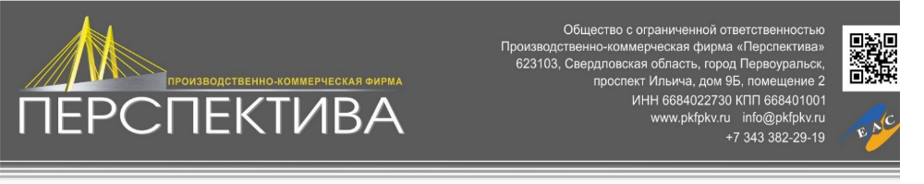
Опросный лист на изготовление металлических колодцев

- Наименование организации заказчика ___________________________
- ИНН организации ___________________________
- Контактное лицо (Ф.И.О.) ___________________________
- Телефон __________________________________________
- Контактные данные ___________________________
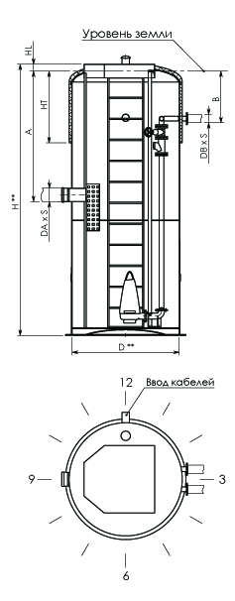
№ | Вопрос | Ответ
1 | Количество
2 | Диаметр колодца, D мм
3 | Высота колодца, Н мм
4 | Толщина металла, мм
5 | Марка стали колодца
6 | Тип люка
7 | Тип сальников, шт.
8 | Количество сальников, шт.
9 | Диаметр сальников, dn мм
10 | Высота горловины, L мм
11 | Диаметр горловины, d мм
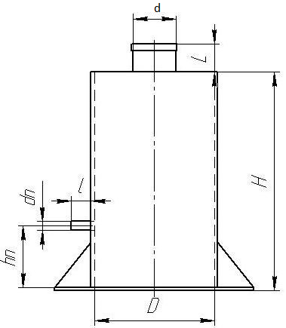

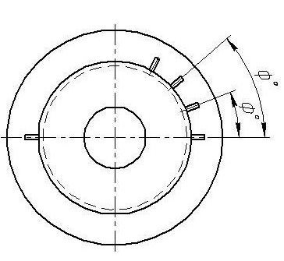

Дополнительные требования, данные к конструкции и пр.

_________________
дата

